 | 第十八届全国大学生软件创新大赛-软件设计创新赛
 | 文档编号：SWC2025-IdeaForge

[项目LOGO]

智聘通
CVfilter

项目计划书
Version: [Version Number]

[Team LOGO]

IdeaForge

2024-1-1

All Rights Reserved

目录
1 项目概述 1
1.1 项目背景 1
1.2 项目内容 1
1.2.1应用场景 1
1.2.2目标人群 2
1.2.3核心功能 2
1.2.4数据集情况 2
人才简历筛选系统使用的数据集情况如下。 2
1.3 创新点 2
1.3.1 技术创新点 2
1.3.2 功能创新点 3
1.3.3 其他创新点 3
2 技术方案 4
2.1 总体架构 4
2.1.1 架构图 4
2.1.2 架构层次 4
2.1.3 数据流和信息流 5
2.1.4 技术选型 6
2.2 功能详述 6
2.2.1 模块划分 6
2.2.2 用户角色与权限 8
2.2.3 系统交互与流程 10
2.2.4 性能需求 12
2.3 关键技术 12
2.4 其他相关技术 14
2.4.1 界面设计 14
2.4.2 数据库设计 14
3 项目计划 15
3.1 可行性分析 15
3.1.1 技术可行性分析 15
3.1.2 资源可行性分析 15
3.1.3 市场可行性 16
3.2 排期规划 16
4 总结与展望 18
4.1 可行性分析 18
4.1.1 数据安全： 18
4.1.2 交互界面针对不同用户有不同交互界面： 18
4.1.3 词云图： 18
4.1.4 多简历上传批量处理/导出： 18
4.1.5 HR可以标记简历： 18
4.1.6 系统根据解析结果给求职者建议，求职者可以改简历： 18
4.1.7 多语言识别： 18
4.2 项目总结 19
4.2.1 核心创新点 19
4.2.2 技术挑战与解决方案 19
4.2.3 市场分析与需求 19
4.3 未来展望 20
参考资料 20
附录 20

文档修订历史
序号 | 修订原因 | 版本号 | 作者 | 修订日期 | 备注
1 | 创建 | V1.1.1 | 王佳滢 | 2024-12-20 | 项目概述与整体框架
2 | 更新 | V1.1.2 | 许湘婷 | 2024-12-21 | 架构功能与项目计划
3 | 更新 | V1.1.3 | 陈胤 | 2024-12-22 | 关键技术与功能补充
4 | 更新 | V1.1.4 | 岳啸然 | 2024-12-23 | 总结展望与logo设计
5 | 更新 | V1.2.1 | 许湘婷 | 2024-12-30 | 细节补充与完善

项目概述

项目背景
智能简历筛选系统主要解决的问题是在激烈的求职市场中，求职者和招聘方之间信息不对称和匹配效率低下的问题。通过自动化和智能化技术，系统旨在提高简历筛选的效率和准确性，减少人力资源部门的工作负担，并帮助求职者更快地找到合适的职位。主要应用于大规模招聘，内部人才选拔，校园招聘和社会招聘等场景。主要服务于求职者用于快速了解自己在哪些领域和岗位上具有优势，节省寻找和申请工作的宝贵时间，用于招聘方以批量处理应聘简历，快速筛选出符合要求的候选人。简历筛选系统的商业价值体现在能够提高效率，减少偏见，显著降低招聘成本，以及改进候选人匹配。用户画像分析显示，智能简历筛选系统的目标用户包括需要快速组建技术团队的初创科技公司、需要从全球范围内筛选合适技术人才的大型IT企业，以及为多个客户提供招聘服务的人力资源服务公司。市场洞察表明，随着AI技术的发展，智能简历筛选系统能够提供更高效、更精准的招聘解决方案，满足市场对于高效招聘流程的需求。竞品分析显示，市场上存在多种AI简历筛选工具，如PestoAI、HireVue、Pymetrics等，它们各自具有不同的功能和优势，如AI驱动的候选人匹配、视频面试评估、基于神经科学的游戏评估等。智能简历筛选系统需要在这些竞品的基础上，提供差异化的功能和服务，以满足不同用户的需求。

项目内容

1.2.1应用场景
人才简历筛选系统广泛应用于多种人力资源管理场景如下。
人才简历筛选系统应用于大规模招聘活动。系统能够快速筛选出符合条件的候选人，减轻人力资源部门的工作量。
人才简历筛选系统应用于内部人才选拔。企业可以通过系统对内部员工的简历进行筛选和分析，发现潜在的人才和优势特长。
人才简历筛选系统应用于校园招聘和社会招聘。系统适用于校园招聘和社会招聘，帮助企业从广泛的候选人中筛选出合适的人选。
人才简历筛选系统应用于人才搜寻。帮助HR掌握去哪里招人，尤其是挖掘不活跃的候选人。

1.2.2目标人群
人才简历筛选系统的目标人群包括需要高效招聘和人才管理的公司，无论是社招、校招、内推还是猎头等招聘场景，系统都能提供全面的支持，及面临急速扩张的企业，需要选择一个能够支持大规模招聘的系统，如批量发布职位、集成多个招聘平台，并能实时同步候选人的状态，以及全球范围内的企业：系统支持多种语言的简历解析，满足全球化招聘的需求。

1.2.3核心功能
系统能够根据职位要求自动筛选出符合条件的简历，并进行精准匹配。
系统能够帮助企业设置面试时间、发送通知、安排视频面试等，减少了传统招聘过程中的繁琐环节。
系统能够生成各种招聘数据报告，包括招聘周期、面试通过率、招聘渠道效果等，帮助HR人员了解招聘的整体情况，优化招聘策略。
系统具有数据加密和权限控制等安全机制，保护个人隐私和企业信息的安全。

1.2.4数据集情况

人才简历筛选系统使用的数据集情况如下。
系统应用简历图像数据集。包含1700张简历图像，涵盖14个类别，如成就、证书、社区活动等，用于训练模型识别和提取简历中的关键信息。
系统应用简历分类数据集。包含超过2400份简历，以字符串和PDF格式存储，并根据不同的职业类别进行分类，用于AI简历筛选系统，提高简历信息提取的准确性。
系统应用English Resume Corpus。主要应用于AI简历筛选系统，旨在提高简历信息提取的准确性，降低人力资源的劳动成本。

创新点

技术创新点
智能简历筛选系统的核心技术创新点在于其自然语言处理（NLP）技术的应用。这一技术使得系统能够深入理解和解析简历中的自然语言文本，从而提取出关键信息，并与岗位需求进行精准匹配。NLP技术在智能简历筛选系统中扮演着至关重要的角色。系统首先对简历进行文本预处理，包括去除格式、标点符号等，然后利用词法分析和语法分析技术，将简历文本转化为结构化的数据。通过机器学习算法对结构化数据进行分类和提取，系统能够识别出简历中的关键信息，如教育背景、工作经验、技能特长等。这一过程不仅大大提高了筛选效率，还减少了人为因素带来的偏见与误差。系统能够根据历史数据和行业趋势，智能推荐潜在的高匹配度候选人，为企业提供更多优质选择。此外，NLP技术还使得智能简历筛选系统能够支持多语言简历的解析，满足全球化招聘的需求。

功能创新点
智能简历筛选系统能够精准匹配职位需求。AI技术通过自然语言处理（NLP）和机器学习算法，能够深入分析简历中的关键词、技能、经验等信息，并与职位需求进行精准匹配。这种匹配不仅基于表面的关键词，还能理解上下文和技能的相关性，从而提高招聘的准确性和效率。
智能简历筛选系统能够降低人为偏见。传统的简历筛选过程中，HR可能会受到个人偏好和无意识偏见的影响。AI筛选系统通过预设的、客观的标准来评估每一份简历，减少了人为因素的干扰，使得招聘过程更加公平和客观。

其他创新点
AI系统在筛选简历的过程中可以收集和分析大量的数据，这些数据可以帮助企业了解招聘市场的趋势、候选人的偏好以及招聘策略的有效性。企业可以利用这些数据来优化招聘流程，提高招聘质量和效率，同时也为人力资源管理提供数据支持，帮助企业做出更加科学的决策。

技术方案

总体架构

架构图
以下是智能简历解析系统的总体架构图，展示了系统的各个层次和模块之间的关系：
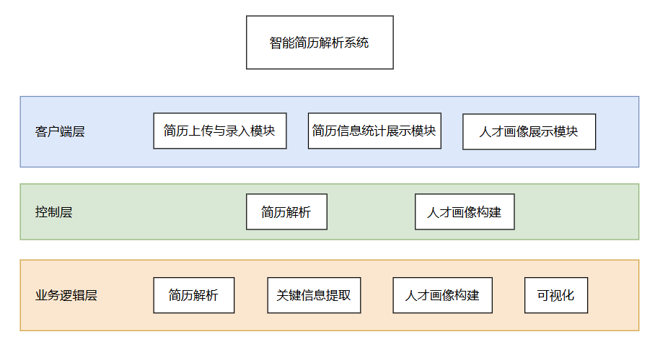
图2.1 系统总体架构图

架构层次
智能简历解析系统采用MVC设计模式，主要包括以下三个部分：
Model：负责简历解析、提取关键信息和人才画像构建等业务逻辑处理。
View：负责用户界面的展示，以PyQt实现客户端的GUI界面。
Controller：负责接收用户输入，调用模型处理数据，并更新视图的显示。
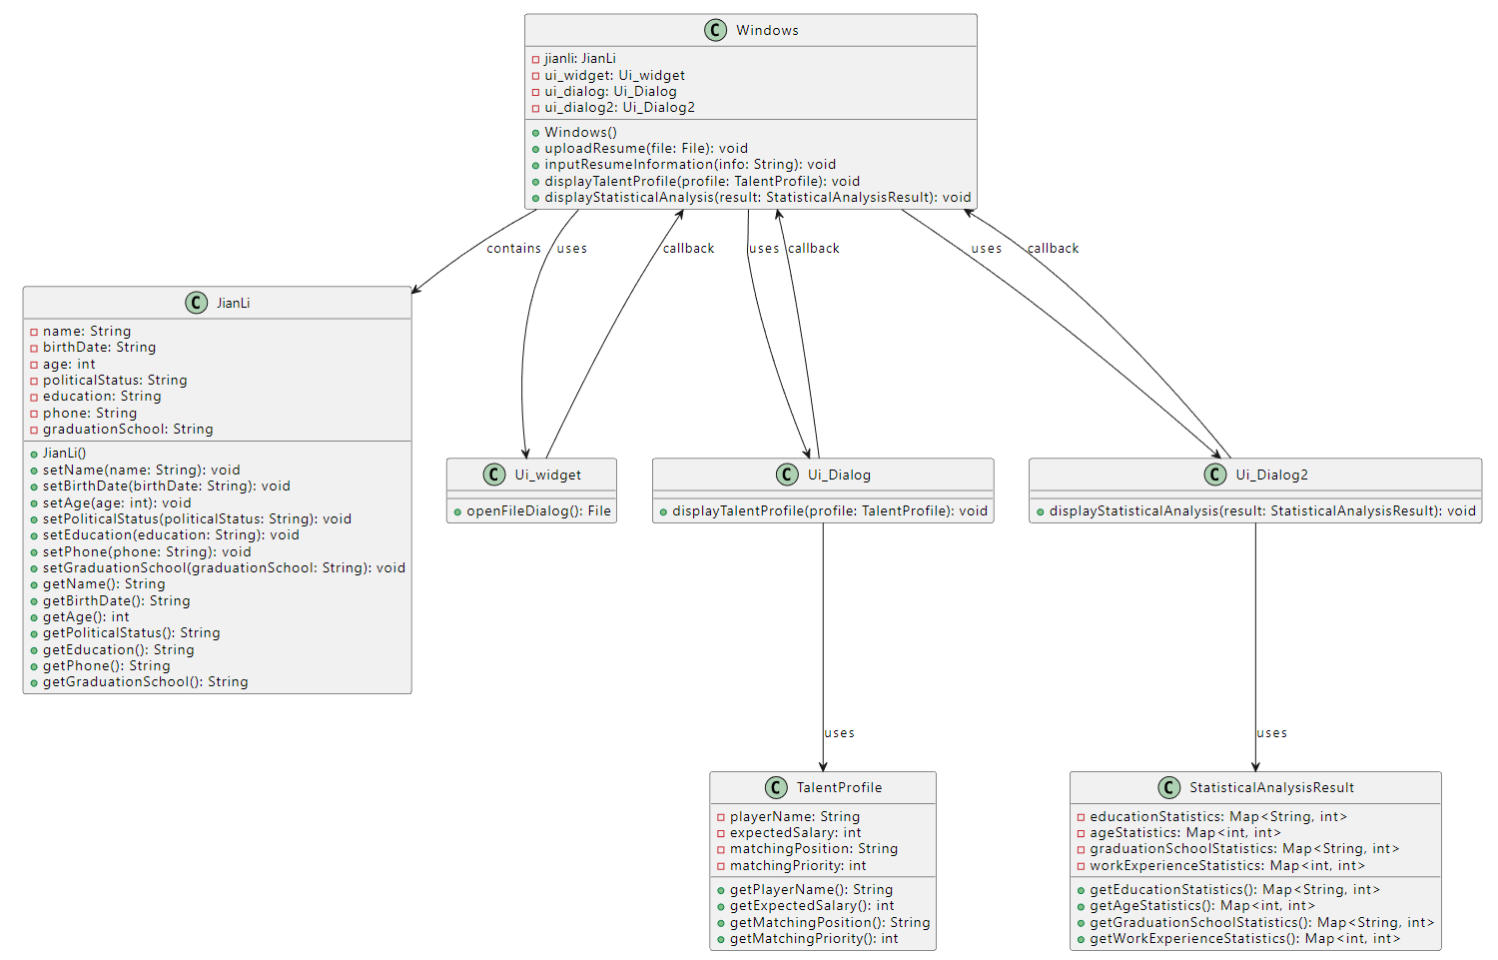
图2.2 系统类图
- 客户端层
用户通过客户端与系统交互，进行简历的上传、查看、统计和分析等操作。提供简洁的界面，便于用户录入简历信息、查看简历统计数据、生成人才画像等。
- 控制层
控制层负责从客户端接收用户的输入，例如上传简历文件、查看分析结果等，将请求传递给业务逻辑层（Model），并将返回的结果更新至客户端显示。控制层承担用户交互和系统操作的中介角色，将视图和模型解耦，提高系统的可维护性。
- 业务逻辑层
该层负责实现简历解析、关键信息提取、人才画像构建等核心功能。使用PaddleNLP进行简历文本的实体识别、关键词提取和信息抽取，并对提取的简历数据进行分析，形成求职者的人才画像。该层通过调用后端服务进行复杂的文本处理和计算，并将结果返回给控制层。
同时存储简历文件和解析后的数据。可以使用关系型数据库（MySQL）来存储解析后的简历信息和人才画像数据。简历文件（如上传的PDF、Word文档、图片等）可存储在文件系统或对象存储（如AWS S3）中。

数据流和信息流
用户上传简历文件到客户端；客户端将文件发送至控制层，控制层调用模型层进行文件的解析；在模型层，系统首先进行文本预处理，通过OCR识别，转换文件为文本，然后利用PaddleNLP的实体识别功能提取简历中的关键信息；提取的信息包括个人信息、教育背景、工作经验等通过控制层传递至客户端，最终在视图层展示给用户；人才画像的构建依据简历中的关键信息进行，生成的分析报告也通过控制层返回给客户端。

技术选型
- 前端技术
PyQt：用于开发客户端的GUI界面，支持跨平台操作，提供用户友好的界面和交互。
React:用于构建动态交互式Web应用，交互友好，兼容性强，支持跨平台操作。
axios：用于在前端发送http请求，与后端进行API通信
- 后端技术
Python：作为后端开发语言，负责简历文件的处理、数据解析和人才画像构建。
Django：利用Django作为框架，进行处理请求和响应、管理数据库等等操作
PaddleNLP：用于文本处理和自然语言处理。利用PaddleNLP的实体识别模型，提取简历中的关键信息，如姓名、工作经验、教育背景等。
OCR技术：百度OCR，用于从图片和PDF中提取文本内容。
TF-IDF算法：用于挖掘简历中的文本信息，生成带权重的关键词
- 数据库与存储
数据库：使用MySQL作为关系型数据库存储简历数据、用户信息和人才画像分析结果。
- 架构设计与部署
MVC设计模式：解耦视图、控制器和模型，提高系统的可维护性和可扩展性。
Docker：为确保系统的可移植性和部署方便，可以使用Docker进行容器化部署。

功能详述

模块划分
根据系统功能需求和MVC设计模式，将系统划分为以下几个模块：简历信息录入模块，简历解析模块，关键信息提取模块，人才画像构建模块，简历信息统计与展示模块，视图模块，控制器模块。
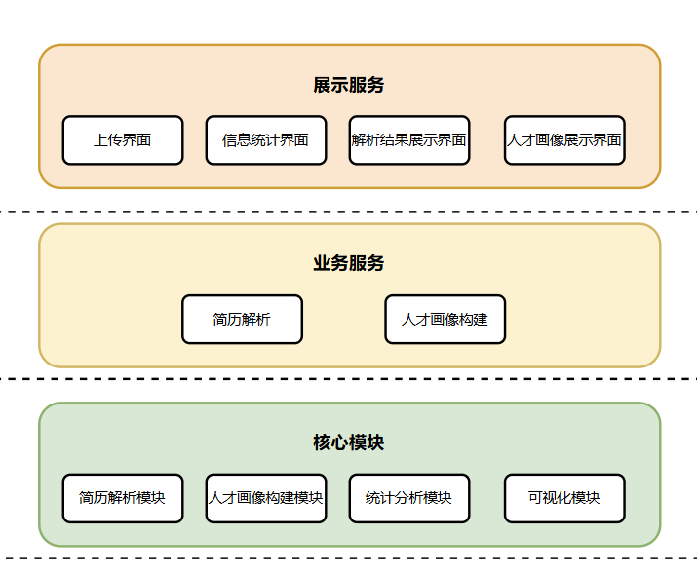
图2.1 系统模块图
- 简历信息录入模块：该模块主要负责用户上传简历文件，支持的文件格式包括DOCX、PDF、PNG等。模块实现以下功能：
  - 通过文件选择对话框让用户选择不同格式简历文件，通过文本框让用户输入简历信息。
  - 将用户选择的简历文件解析为统一格式并保存到MySQL中。
  - 将将解析的简历文件传递给控制器模块。

- 简历解析模块：该模块负责解析用户上传的简历文件，将简历内容转换为结构化数据。模块实现以下功能：
  - 根据简历文件的格式，调用相应的解析工具，如pdf2image、pymupdf、OCR等，解析文件内容。
  - 将解析后的简历内容通过python字典转换为结构化数据，再将结构化数据传递给关键信息提取模块。

- 关键信息提取模块：该模块负责从结构化的简历数据中提取关键信息，如姓名、年龄、最高学历、毕业院校、工作年限等。模块实现以下功能：
  - 使用PaddleNLP处理结构化简历数据，识别并提取关键信息。
  - 将提取到的关键信息传递给人才画像构建模块。

- 人才画像构建模块：该模块根据AI提取出的关键信息构建求职者的人才画像，并进行岗位匹配。模块实现以下功能：
  - 根据关键信息，对求职者进行画像，包括技能特长、行业背景、工作经验等方面的分析。
  - 根据岗位信息，对求职者与岗位进行匹配，计算匹配度。
  - 将简历解析结果传递给视图模块。

- 简历信息统计和展示模块：该模块负责汇总和展示简历解析结果，包括关键信息、人才画像和岗位匹配度等。模块实现以下功能：
  - 对提取到的关键信息进行统计和汇总。
  - 将人才画像和匹配度信息进行整合。
  - 将整合后的简历解析结果传递给视图模块。

- 视图模块：该模块负责通过客户端展示界面，展示简历解析结果。模块实现以下功能：
  - 设计和实现简历解析系统的主界面和各个子界面。
  - 接收简历信息统计与展示模块传递的数据，并在相应界面进行展示。
  - 获取用户输入，如文件上传、按钮点击等操作，并将操作信息传递给控制器模块。

- 控制器模块：该模块负责接收视图模块的用户输入，调用相应的模型处理数据，并更新视图的显示。模块实现以下功能：
  - 接收视图模块传递的用户操作信息。
  - 根据用户操作，调用相应的模型处理数据。
  - 将处理后的数据传递给视图模块更新显示。
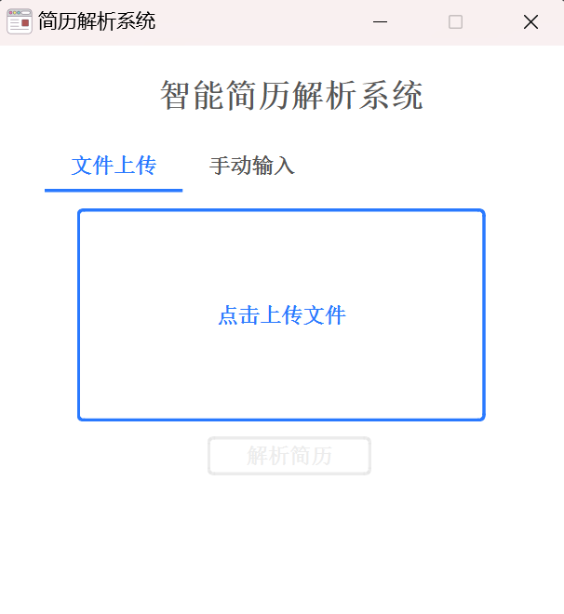
图2.2 简历上传界面1
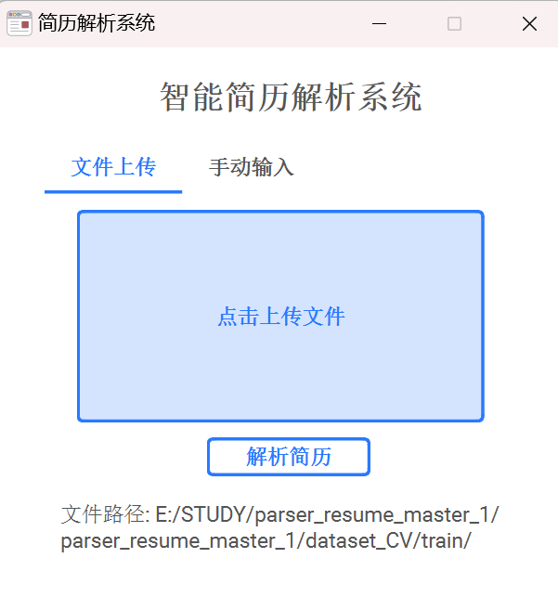
图2.3 简历上传界面2
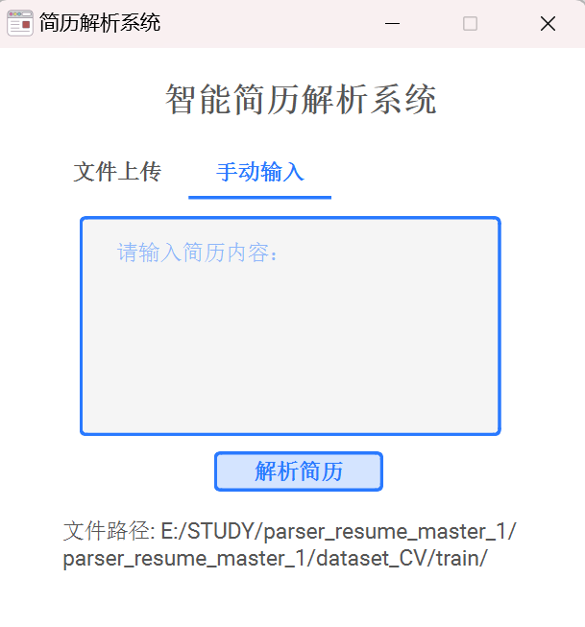
图2.4 简历输入界面
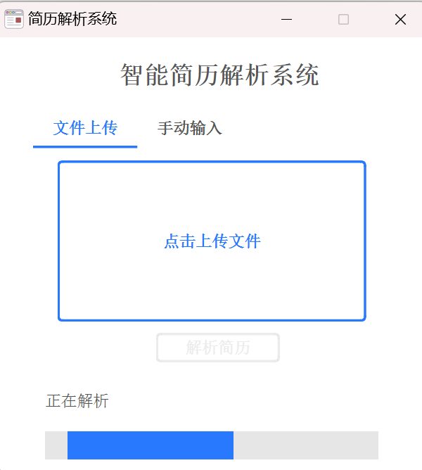
图2.5 正在解析界面
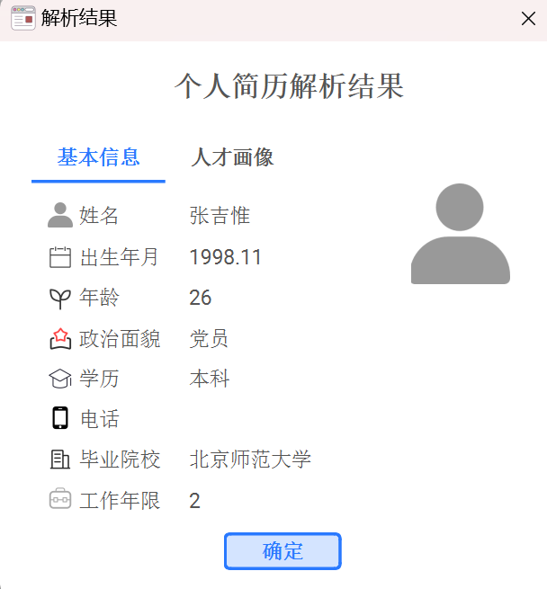
图2.6 简历解析结果
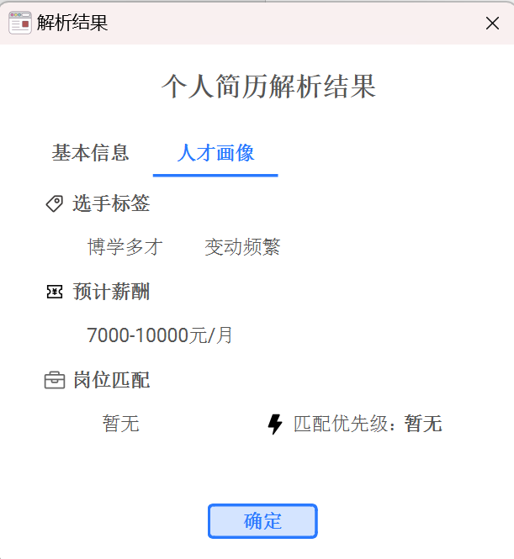
图2.7 人才画像分析结果

用户角色与权限
在智能简历解析系统中，系统的功能会根据不同的用户角色赋予不同的权限，以确保各类用户可以高效、安全地使用系统。系统的主要用户角色包括 HR、求职者 和 管理员。每个角色的权限如下：
1）HR
HR是主要的简历筛选和招聘决策者，使用系统进行简历分析、人才画像查看和分析报告生成。其权限包括：
简历上传与管理：HR可以上传求职者的简历，进行批量上传操作，管理简历库。
简历解析与关键信息提取：HR可以查看简历解析的关键信息，如姓名、性别、教育背景、工作经验等。
关键词分析与匹配：HR可以查看系统根据简历内容自动生成的关键词和匹配度分析报告。
人才画像查看与分析：HR可以查看系统根据简历生成的人才画像，包括求职者的技能分析、工作经历、职业发展潜力等。
简历筛选与评估：HR可以根据简历分析结果进行筛选，并做进一步的评估。
报告导出：HR可以导出简历解析报告、人才画像报告。

2）求职者
求职者是上传简历并等待分析结果的人，他们主要关注自己的简历解析和人才画像。其权限包括：
简历上传：求职者可以上传自己的简历文件（如Word、PDF、PNG等），并查看解析结果。
简历分析结果查看：求职者可以查看系统解析后的关键信息（如姓名、教育背景、工作经历等）。
人才画像查看：求职者可以查看系统根据其简历生成的人才画像，包括能力分析、职业特点等。
反馈修改简历：根据简历分析结果，求职者可以查看系统提供的反馈，针对性的修改简历，并重新上传。

3）管理员
管理员负责整个系统的管理与维护，包括用户权限管理、数据管理和系统配置。其权限如下：
用户管理：管理员可以添加、删除或修改HR、求职者的用户账号及其权限，管理用户角色。
系统配置与维护：管理员可以进行系统配置，如设定简历解析规则、系统更新、数据备份等。
数据监控与审计：管理员可以查看系统的运行状态，监控简历解析任务的执行情况，并进行数据审计。
权限管理：管理员能够根据需要调整各类用户的权限，例如，限制某些功能的访问或开启特殊权限。

功能模块 | HR | 求职者 | 管理员
上传简历 | √ | √ | ×
查看简历解析信息 | √ | √ | √
查看人才画像 | √ | √ | √
简历筛选评估 | √ | × | ×
关键词分析匹配 | √ | × | ×
查看分析报告 | √ | × | ×
修改简历 | × | √ | ×
查看系统状态 | × | × | √
用户管理 | × | × | √
系统配置与维护 | × | × | √
表2.1 用户权限表

系统交互与流程
1. 求职者交互流程
- 注册/登录：求职者首先通过注册账号或使用已有账号登录系统。
- 简历上传：求职者上传自己的简历，支持多种格式（如Word、PDF、PNG等）。系统提示上传成功，开始进行简历解析。
- 简历解析：系统自动解析简历，提取关键信息（如姓名、性别、教育背景、工作经验等）。求职者可以查看解析后的简历详情，确认解析信息的准确性。
- 查看人才画像：系统根据求职者的简历内容生成一个完整的人才画像，展示求职者的能力分析、职业特点、优势领域等。求职者可以查看自己的职业发展潜力，获取对自身的全面评估。
- 反馈与修改简历：系统基于简历内容提供反馈，指出简历中的优缺点、改进建议等。求职者根据反馈对简历进行修改，并重新上传更新后的简历。
- 重新解析与优化：修改后的简历再次上传后，系统会重新解析，求职者可以查看新的解析结果和人才画像，确保简历优化到最佳。

2. HR交互流程
- 注册/登录：HR登录系统，使用企业账号进入后台管理系统。
- 简历上传与管理：HR可以选择单个或批量上传求职者的简历文件。上传后，系统自动解析简历并展示简历的关键信息（姓名、教育背景、工作经验等）。HR可以管理简历库，查看上传的所有简历及其解析结果。
- 简历解析与关键信息提取：HR查看每一份简历的解析信息，确保解析的关键信息（如求职者的姓名、教育背景、工作经验等）完整且准确。
- 关键词分析与匹配：系统会自动提取简历中的关键词，并提供关键词匹配度分析报告。HR可以查看匹配度报告，根据求职者简历中的关键词与招聘岗位要求的关键词匹配情况，筛选合适的候选人。
- 人才画像查看与分析：HR可以查看系统根据求职者简历生成的人才画像，包括技能分析、工作经历、职业发展潜力等，帮助HR全面了解每个求职者。
- 简历筛选与评估：根据简历解析结果和人才画像，HR可以进行简历筛选，标记符合要求的求职者并进一步评估。系统支持通过不同的筛选条件（如学历、工作经验、技能等）进行筛选。
- 报告导出：HR可以导出简历解析报告、人才画像报告等文档，作为后续评估和决策的依据。

3. 管理员交互流程
- 注册/登录：管理员使用系统管理员账户登录系统，进入后台管理页面。
- 用户管理：管理员可以添加、删除或修改HR、求职者的用户账号。管理员能够分配和调整不同用户的权限，确保HR和求职者在系统中的操作符合角色要求。
- 系统配置与维护：管理员负责系统的日常维护，进行简历解析规则的设置、系统更新、数据备份等操作。系统配置支持管理员自定义简历解析的规则，确保系统的精准解析。
- 数据监控与审计：管理员可以查看系统的运行状态，监控简历解析任务的执行情况，确保系统的正常运行。管理员可以进行数据审计，查看系统内的数据使用和访问记录，确保系统操作合规、数据安全。
- 权限管理：管理员可以根据需求调整HR或求职者的权限，限制或开放特定功能。例如，管理员可以为特定HR账户增加高级权限，或限制某些求职者对系统功能的访问。
- 日志管理与报告生成：管理员可以查看操作日志，审计系统的使用情况。系统支持管理员生成操作和数据报告，供后期分析与决策参考。
通过这些交互流程，系统能够有效地管理求职者、HR与管理员之间的操作权限，确保每个角色都能高效、安全地使用智能简历解析系统。

性能需求
- 精度：系统需要具有高精度的简历解析和智能分析能力，能够准确提取和分析简历中的各种信息，比如个人信息、工作经历、教育经历、技能标签等，同时能够对简历进行智能匹配和推荐。系统的精度要求为95%以上。
- 时间特性需求：系统需要具有高效的性能和响应速度，能够在较短时间内完成简历信息的解析、分析和匹配等操作，以满足用户的需求。系统的响应时间要求为2秒以内。
- 灵活性：系统需要具有灵活的性能和可扩展性，能够根据用户的需求进行定制化开发和部署，并能够随着用户需求的变化而灵活调整和优化系统性能。系统的灵活性要求为能够支持用户自定义的规则和算法，以满足用户不同的需求。
- 输入输出要求：系统需要支持多种简历格式的输入，包括PDF、Word、TXT、PNG等格式，并能够自动识别和提取其中的关键信息。系统的输入要求为支持主流简历格式，包括PDF、Word、TXT、PNG等格式。
- 系统需要支持多种输出格式，包括Excel、CSV、JSON等格式，并能够将结果以图表、表格等形式展示给用户，方便用户进行数据分析和管理。系统的输出要求为支持常见的数据格式和可视化方式，包括Excel、CSV、JSON、图表、表格等。
- 系统稳定性要求：系统需要具有高度的稳定性和可靠性，能够在长时间运行过程中保持稳定，防止因系统故障导致数据丢失或系统崩溃，且在运行过程中不出现严重故障或数据丢失。
- 故障处理能力要求：系统需要具有高效的故障处理和恢复能力，能够快速识别和处理系统故障，并能够在最短时间内恢复系统正常运行。系统的故障处理能力要求为能够在10分钟以内识别和处理系统故障，并能够在30分钟以内恢复系统正常运行。同时，系统需要具有故障自动恢复功能，能够自动识别和恢复常见故障，以减少人工干预的需求。

关键技术
1. 设备兼容性要求
不同的硬件平台和操作系统版本之间的兼容性问题可能导致系统无法正常部署或运行，影响项目进度。针对该问题，在项目开始前进行全面的设备兼容性测试，确保硬件平台和操作系统能够支持项目所需的应用程序和技术。
- 技术焦点及实现难点
简历解析依赖于NLP技术可能存在解析不准确、信息漏提或错误分类的风险。尤其在面对不同格式、不同语言的简历时，模型的鲁棒性和泛化能力可能面临挑战。针对该问题，系统使用经过优化和精调的机器学习模型，在招聘简历数据集上进一步训练模型，以提高解析的准确性和效率。定期更新模型，以适应简历的变化。
简历数据通常是非结构化数据，含有噪声、格式不统一，或有缺失信息。对数据的清洗和预处理不当可能导致解析效果不佳，从而影响结果的准确性。对此系统使用OCR技术进行文本识别并进行格式标准化，减少噪声影响。
如果用户量较大，简历解析和处理的并发量高，系统可能会面临性能瓶颈或延迟，尤其是在负载较大的情况下。系统性能上实施负载均衡方案，采用分布式架构来扩展系统处理能力。通过数据库索引、缓存技术和并行计算来提升系统的响应速度和处理能力。
在前端使用Three.js,WorldCloud.js等组件需要进行大量渲染，如果在低配置机器上，很容易出现卡顿，需要在用户界面和流畅度之间做一个必要的平衡。React项目通常依赖于状态管理来协调不同组件之间的数据，很容易遇到管理的复杂性，可以考虑用Redux等更强大的状态管理库来代替usestate一类的钩子。
简历上传可能涉及到个人隐私数据，可能涉及到数据的加密问题，可以利用bcrypt等数据加密算法对用户的账户进行加密处理，保护用户隐私。

3. 项目管理与团队协作
项目采用敏捷开发方法，将项目分解为多个小的迭代阶段，每个阶段完成特定功能，确保项目能够快速响应需求变化并及时交付。并且在项目初期进行详细的风险评估，识别潜在的技术、资源、时间等方面的风险，制定应急预案，并设定合理的项目进度和交付时间节点。

其他相关技术

界面设计
Web整体用React搭建，利用Ant Design提供的组件支持来提供灵活美观的交互界面。在App.js中进行配置，利用React Route实现页面导航功能，利用React,lazy动态加载界面，分别实现简历上传、简历展示、简历解析、项目介绍四个功能。利用Three.js实现三维模型支持，利用WorldCloud.js生成词云图、利用Char.js生成图表，使得页面直观。

数据库设计
数据库中需要创建多个表：用于储存用户的用户表，以作为筛选不同用户的标志、储存用户信息的用户信息表(工作履历，性格爱好等等)、储存分析结果的分析结果表，存储用户简历分析后的结果，支持多次分析，结果独立存储、存储用户上传的简历，用于解析分析的简历表、记录用户的操作行为，便于审计和分析用户使用情况的行为日志表。每个表中用UserID作为唯一索引，与用户表进行关联

部署/运维/测试/版本
部署：
前端网站托管使用GitHub Pages，其成本小，部署方便，且支持https。在前端项目完成后将其推送到GitHub仓库中并启用GitHub Pages。后端则托管到AWS EC2上，部署后端代码后配置Nginx反向代理，将前端请求转发到后端服务。同时，在前端代码中，将所有 API 请求指向后端的 AWS 地址，在后端（中启用 CORS，以允许前端在不同域下发起请求。

项目计划

可行性分析

技术可行性分析
项目采用现代化的技术栈，前端采用React，后端使用Django框架实现高效的 API 和服务端逻辑，数据库使用MySQL。这些技术栈在行业内广泛应用，成熟且稳定，社区活跃，能够确保项目开发过程中的技术支持和解决方案的丰富性。
在简历解析部分，OCR 技术能够帮助系统从图像文件中提取文本内容。百度 OCR 技术能够准确地识别简历中的文本，并转化为结构化数据，方便后续的解析和存储。PaddleNLP 可用于进行语义分析、命名实体识别、关键词提取等任务。使用 PaddleNLP，可以有效地从简历中提取关键信息，如姓名、学历、工作经验、技能等。
技术风险上，OCR 技术可能在处理低质量扫描件或复杂格式的简历时出现识别错误。因此，需要进行大量的数据预处理与后期修正，以确保数据的准确性。PaddleNLP 可能面临领域特定语言模型训练不足的问题，需要针对简历数据进行进一步的优化和微调。项目的后端 API 调用和前后端交互设计是否合理，需确保高并发场景下系统性能良好，避免出现 API 超时等问题。系统将针对这些问题进行优化和调整。
团队预对模型精度进行进一步的测试和调整，以适应简历的识别和解析。通过自动化工具简化部署流程，减少人为操作带来的错误，提高部署效率和准确性。使用Docker进行容器化部署，结合Kubernetes等容器编排平台，实现集群化管理、负载均衡和弹性扩展。部署实时监控系统来实时监控系统性能、应用日志、数据库状态等，及时发现系统瓶颈或故障。根据需求分析，确保数据库操作符合ACID特性，定期优化数据库性能，保障在多用户并发访问下的数据一致性和完整性。通过版本控制（如Git）管理代码变更，确保每次部署都是可追溯的，并能够在出现问题时快速回滚到上一个稳定版本

资源可行性分析
人力资源方面，团队人员具备前端、后端、数据库和机器学习等多元化技术，且具备产品经理负责需求分析规划，测试人员负责系统功能测试、兼容性测试，确保系统稳定性和用户体验。同时，建立定期沟通机制，确保各方需求和进度同步，
技术资源方面，考虑到 OCR 和 NLP 的计算需求，项目需要高性能的 GPU 或者云计算平台来支持模型训练和推理。数据存储上MySQL 数据库能够支持高效的数据存储与查询操作，随着项目规模扩大，考虑数据库的横向扩展以保证系统的高可用性。

市场可行性
随着招聘市场的数字化转型，简历解析技术需求缺口正在逐渐扩大，传统的人工筛选简历效率低，且容易受到人为因素影响，因此，智能简历解析系统在提高招聘效率、减少人力成本方面具有巨大的市场需求。企业尤其是中大型公司以及招聘平台对智能化简历筛选技术的需求不断增加。AI 和大数据技术的应用能够帮助招聘方更准确地匹配职位和候选人，提高招聘质量。
当前市场上已有一些智能简历解析系统，如猎云网的简历解析平台、BOSS 直聘的智能推荐系统等，具有一定的市场份额。主要的竞争优势包括数据的准确性、分析速度、用户体验以及可定制化服务等。项目如果能够通过 OCR 和 NLP 提高简历解析的准确性，灵活适应不同类型简历的格式、语言以及行业特定的关键词，并且优化用户体验，针对不同用户提供不同交互界面，能够在市场中找到一席之地。

排期规划
阶段一：项目核心功能开发（11月1日 - 1月4日）
11月1日 - 11月7日：需求分析与设计
11月8日 - 11月14日：技术准备与初步开发
11月15日 - 11月30日：核心功能开发与集成
12月1日 - 12月15日：功能测试与优化
12月16日 - 12月23日：初赛准备与用户体验优化
12月24日 - 1月4日：初赛提交与反馈处理

1月4日 - 1月13日：复赛准备与阶段性总结

阶段二：完善并扩展功能（1月13日 - 3月18日）
1月13日 - 1月20日：功能优化与扩展
1月21日 - 1月31日：用户功能扩展与增强
2月1日 - 2月10日：性能优化与大规模测试
2月11日 - 2月20日：功能整合与用户反馈
2月21日 - 3月4日：完善系统文档与复赛前准备
3月5日 - 3月18日：最终验证与提交

姓名 | 分工安排 | 具体工作内容
王佳滢 | 需求分析与功能设计 | 1. 收集并整理用户需求，确定系统的核心功能；  2. 编写系统功能规格说明书；  3. 制定各角色的权限和交互流程；  4. 与其他成员沟通功能细节，确保开发需求明确。
陈胤 | 前端开发与界面设计 | 1. 设计用户交互界面，确保界面简洁、易用；  2. 开发求职者、HR、管理员的前端界面；  3. 根据需求，集成简历上传、解析结果展示等功能；  4. 与后端开发协作，确保前后端对接顺畅。
许湘婷 | 后端开发与数据解析模块 | 1. 开发简历解析引擎，提取简历中的关键信息；  2. 开发人才画像生成模块；  3. 开发简历筛选与匹配算法，支持HR的筛选需求；  4. 确保系统性能优化，保证数据处理的高效性与准确性；  5. 与前端协作，完成数据接口的设计与实现。
岳啸然 | 系统测试与运维管理 | 1. 负责系统的单元测试和集成测试，确保功能无误；  2. 进行系统的性能测试，确保系统高效稳定运行；  3. 管理系统部署与上线，确保无故障运行；  4. 配合开发人员进行系统BUG修复和优化；  5. 负责用户反馈的收集与问题跟踪。

总结与展望

后续扩展方向

数据加密：
在招聘领域，简历中包含了大量的个人敏感信息，如联系方式、教育背景、工作经历等，一旦泄露，可能会给用户带来身份盗窃、诈骗等风险。因此，实施强有力的数据加密措施，是维护用户信任和企业声誉的关键。对于我们的智能简历解析系统而言，保护上传简历的用户的数据安全至关重要。我们将采取以下措施来确保数据的安全性：
      - 传输加密：所有简历数据在传输过程中都将使用SSL/TLS等加密协议进行加密，确保数据在传输过程中不被窃取或篡改。
      - 存储加密：简历数据在存储时将采用强加密标准，如AES-256，确保数据在静态存储状态下的安全。
      - 访问控制：实施严格的访问控制策略，确保只有授权用户才能访问敏感数据，并且所有访问行为都将被记录和审计。
      - 定期安全审计：定期进行安全审计和漏洞扫描，以识别和修复潜在的安全漏洞。

交互界面针对不同用户有不同交互界面：
通过前期的市场调研和用户反馈收集，我们将设计出针对不同用户角色（HR、求职者、管理员）的定制化交互界面。这将提高用户体验，并使得系统更加直观易用。后期，我们将继续收集用户反馈，并根据这些反馈进行界面的迭代优化。如：
求职者：
      - 简历上传页面：允许求职者上传不同格式的简历文件。
      - 简历解析页面：展示简历解析进度和结果，供求职者确认信息。
      - 人才画像页面：展示求职者的能力分析和职业特点。
反馈与修改简历页面：系统将提供简历解析反馈，帮助求职者了解其简历的强项和弱点，并给出改进建议。求职者可以根据这些建议修改和优化简历，以提高被录用的机会。
      - 重新解析与优化页面：供求职者上传修改后的简历并查看新的解析结果。
HR：
            - 注册/登录页面：供HR使用企业账号登录系统。
            - 简历上传与管理页面：支持HR上传和管理求职者简历。
            - 简历解析与关键信息提取页面：展示简历解析信息，供HR审核。
            - 关键词分析与匹配页面：提供关键词匹配度分析，帮助HR筛选候选人。
            - 人才画像查看与分析页面：供HR查看求职者的人才画像，全面了解求职者。
            - 简历筛选与评估页面：支持HR根据解析结果筛选和评估简历。HR将能够对简历进行标记和分类，如“待跟进”、“不合适”等，以便于管理和后续的筛选工作。这种功能将帮助HR更有效地组织和优先处理简历。
            - 报告导出页面：允许HR导出简历解析和人才画像报告。
管理员：
      - 注册/登录页面：供管理员登录系统管理后台。
      - 用户管理页面：允许管理员管理HR和求职者的用户账号。
      - 系统配置与维护页面：供管理员进行系统配置和维护操作。
      - 数据监控与审计页面：展示系统运行状态和数据使用记录。
      - 权限管理页面：供管理员调整用户权限。
      - 日志管理与报告生成页面：供管理员查看操作日志和生成数据报告。

项目完成度

未来展望
智能简历解析系统作为一种基于人工智能技术的应用，其发展前景十分广阔。随着人工智能技术的不断发展，尤其是自然语言处理（NLP）、计算机视觉（CV）、机器学习和深度学习等技术的不断创新，该系统的能力将得到进一步的增强。未来的智能简历解析系统将具备更精准的信息提取能力，能够识别和处理各种复杂格式的简历，包括但不限于文本、图片、PDF文件、甚至音频和视频等多种模态的简历内容。这意味着系统不仅能够读取和解析传统的文本简历，还能够理解图像中的文字信息（如手写简历中的信息）和通过视频简历传达的非语言信息（如面部表情、语气、口音等）。
此外，智能简历解析系统将在个性化定制方面进一步发挥作用。企业的招聘需求因行业、职位、公司文化等因素而各异，未来的系统将能够根据具体的招聘要求，智能调整简历分析策略，从而提供更加精准的候选人推荐。例如，针对技术岗位，系统可以优先识别和提取候选人的技能和项目经验；对于销售岗位，则可以更加关注其业绩、沟通能力以及团队合作的经验。系统将通过不断学习和优化算法，根据企业的具体需求进行定制化分析，使招聘更加高效和个性化。
同时，智能简历解析系统将能够与其他招聘工具和平台进行无缝集成，形成一个全面的招聘解决方案。这种集成不仅限于与招聘网站、人才数据库的对接，还包括与面试评估、背景调查、职位匹配等环节的结合。例如，结合人脸识别技术，系统能够在视频面试环节对候选人进行面部表情分析，从而帮助招聘人员更好地评估候选人是否符合岗位需求；而语音识别技术则能够分析候选人在面试中的语言表达能力、情感倾向等。通过这些技术的结合，系统不仅能提高候选人评估的准确性，还能减少人为偏差，降低误判率，从而有效地提高招聘决策的科学性和公正性。
智能简历解析系统的应用优势主要体现在以下几个方面：首先，通过自动化的简历解析，能够大幅度提高招聘效率，减少招聘人员的人工筛选时间，使得招聘流程更加流畅和高效；其次，通过精准的信息提取和分析，能够降低误判率，确保候选人的技能、经验与职位需求更为匹配，从而减少因招聘失误导致的企业成本；最后，智能系统能够大幅降低招聘成本，尤其是在大规模招聘和高频招聘场景下，系统的使用可以有效减少企业在人力资源上的投入。
随着人工智能技术的不断进步，智能简历解析系统的解析能力将进一步提升，系统将能够更准确地理解和解析简历中的复杂信息，如不规则格式、语言歧义、简历中的潜在情感色彩等。此外，系统的深度学习能力将使得其能够根据历史招聘数据持续优化和迭代，提高解析准确率和效率，使得系统能够适应不断变化的招聘需求和市场环境。
展望未来，我们将继续致力于优化系统的功能和数据处理能力，以应对更加复杂和多元化的招聘场景。同时，我们计划扩展系统的市场应用范围，将其推广到更多行业和地区，满足不同企业的招聘需求。通过不断的技术创新和功能完善，智能简历解析系统有望成为全球招聘市场中的重要工具，助力企业快速、精准地找到合适的候选人。
总之，项目的顺利完成不仅提升了团队的技术实践能力，也为招聘行业带来了创新的解决方案，展现了大学生在软件创新领域的巨大潜力和创新能力。我们的智能简历解析系统不仅能提高招聘效率，降低人工成本，还能提升企业招聘决策的科学性和精准度，最终成为数字化招聘流程中的一个关键环节。

参考资料

附录

